Муниципальное бюджетное общеобразовательное учреждение
« Средняя общеобразовательная школа № 3»
города Губкина Белгородской области

Измерение как способ определения
значения физической величины

Доклад приготовила:
ученица 11 А класса
Шевердяева Мария,
педагог-наставник:
учитель физики
Скаржинский Я.Х
Введение:

Зачастую школьники и многие учителя путают значение слова
«Измерение величины». Является ли суждение «измерение величины» правильным.
Для чего предназначено измерение? У любого человека, услышавшего это понятие, возникает ассоциация: для получения определения измеряемой величины. Но в этой трактовке значения понятия «Измерение» существует ошибка.
Измерение осуществляют для нахождения определенного значения рассматриваемой величины.
В своей работе я постаралась объяснить, что есть такое «Измерение», для чего оно предназначено и какие же выделяют виды измерений. В моей работе можно найти ответы на следующие вопросы:

1 Для какой цели осуществляют измерение?
2 Что собой представляет наука метрология?
3 Какие виды измерений вы знаете?
4 Что собой представляет прямое измерение?
5 Какое измерение называют косвенным?
6 Какие типы технических средств, применяемых для измерений, вы знаете?

Измерение как способ определения значения физической величины

Для нахождения определенного значения величины осуществляют проведение измерений.
Внешне видимые, простые проводимые измерения осуществляли в первой науке «Арифметика». В ней не «оценивали» (не характеризовали) сам элемент, с помощью которого проводили измерение. При таких измерениях получали одну числовую характеристику.
В науке «Математика» при таких внешне видимых, простых проводимых измерениях «оценивали» (характеризовали) и сам элемент, сделав его эталоном. Т.е. рассмотрели определённую ситуацию (из каких характеризуемых тел состоит объединение). При таком рассмотрении тела в определенной ситуации получили просто рассмотрение объекта.
Следовательно, измерение производят при последовательности технологических действий над объектом.
При таких измерениях, получают две характеристики - числовую и эталонную (характеристика единичного элемента). Объединив их в одну и получив новую (что является новым значением), назвали значением, принадлежащим так называемой характеристике - «величина». Эту характеристику «величина» обозначают определенной буквой, которая имеет определенное название. Ей и принадлежит, полученное при проводимом измерении, значение. Например: L = 12 м. Данную характеристику – величину, назвали «математической величиной».
Наука, которая стала осуществлять более сложные, не всегда, а то и совсем внешне невидимые измерения и использовать их в своей теории, получила название «Физика». Физика – наука, следующая за математикой по изучению окружающих объектов (природы) на более глубоком уровне их познания и описания их характеристик.
Рассмотрение измерений, их оценку и правил их описания осуществляет в своей теории наука метрология.
Физика как наука изучает широкий круг физических явлений. Для оценки физических явлений очень важно знать значения физических величин, которые и характеризуют эти явления. Для определения значений физических величин осуществляют измерения, производимые над рассматриваемым объектом.
Возьмем за основу определение из Международного словаря по терминам в метрологии, 1994 г. «Измерение - совокупность операций, имеющих целью определить значение величины». Данное суждение ближе можно отнести к указанию цели по определения значения величины через совокупность операций. Каких операций?

Измерение
Отметим следующее, что измерения не производят для определения значения множества. Множество как характеристика появилась при оценке объединений, состоящих из одинаковых элементов. Значение множества определяют обычным счетом числа элементов объединения, т.е. состоит из арифметической характеристики (числовой - числа элементов).
Измерение — это нахождение значения математической величины в науке «математика», физической величины в науке «физика» с помощью специальных технических средств. Измерение - определение опытным путем значения определенной величины, являющейся характеристикой объекта (см. рисунок 1).
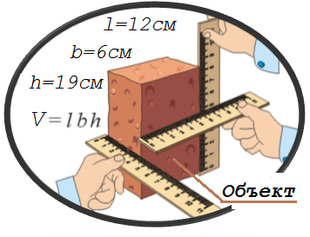
Рисунок 1

Т.е. характеристики, состоящей из арифметической характеристики (числа элементов) и характеристики самого элемента. Поэтому необходимо иметь сам элемент для измерения, проводимого над объектом. Такой элемент для единой равнозначной оценки со всеми странами согласовывается и принимает определенную одинаковую характеристику. Поэтому создают эталон с определенной характеристикой, т.е. один материальный объект, по которому затем создают копии. Копии размножают, и на их основе создают измерительные устройства, которые можно назвать техническим средством измерения. При помощи его и осуществляют производимые измерения. Сам эталон хранят в палате мер и весов.
Измерения можно разделить на виды:
1) Прямое измерение - совокупность операций, направленных на нахождение значения величины с применением технических средств. Техническое средство как объект сопоставляется, сравнивается с измеряемым объектом см. рисунок 2. Отсюда следует, что данный способ измерения является технологическим процессом.
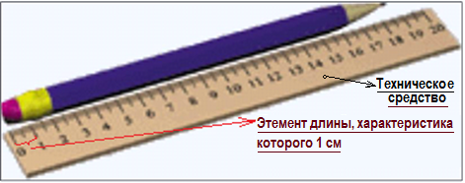

Рисунок 2
Каждый физический прибор (см. рисунок 3) требует своего технологического процесса для определения значения соответствующей физической величины.

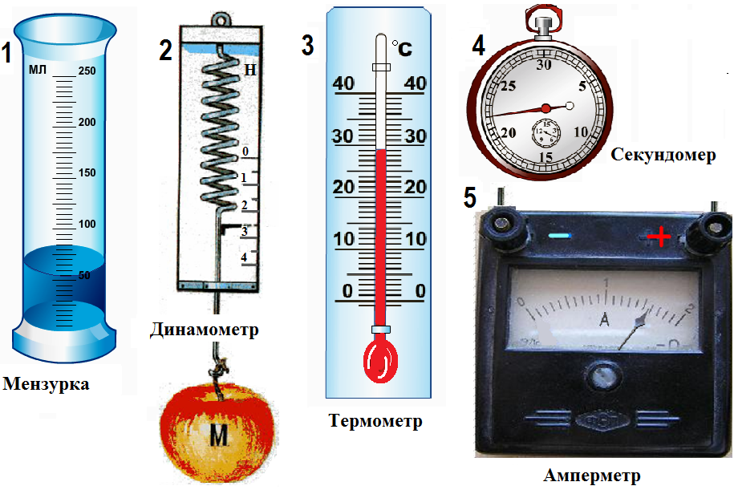
Рисунок 3 – Физические приборы

2) Косвенное измерение - совокупность математических действий, направленных на нахождение значения величины с применением математических формул и арифметических вычислений. В данном случае техническое средство не применяется. Техническое средство, например, компьютер, может применяться только для облегчения арифметических вычислений. Отсюда следует, что данный способ измерения является методическим процессом т.к. требует осуществления в определенной последовательности математических, арифметических действий (см. рисунок 4).

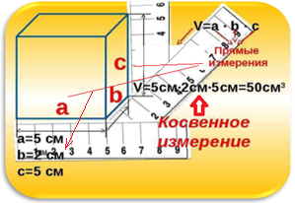
Рисунок 4

1 Прямое измерение
Рассмотрим прямое измерение, направленное на нахождение значения величины. В чем смысл данного измерения? - В действии, процедуре, направленной на описание объекта, объединения. Описать объект, объединение - значит дать ему характеристику.
Характеристика бывает алгебраическая (неполная) - «множество», значение которой состоит из арифметической характеристики (числа элементов). Данная характеристика присуща объединению. И характеристика бывает более полная - математическая. Более полной характеристике присвоили другое научное название «величина». Величина как характеристика присуща объекту. Значение величины включает в себя арифметическую характеристику (числа элементов) и характеристику самого элемента, из которого состоит рассматриваемый объект. Характеристику самого элемента называют единицей измерения значения величины. Величина бывает физической, химической, географической, исторической и т.д., в зависимости от того, какой наукой изучается и характеризуется элемент рассматриваемого объекта. Поэтому «величина» объединяет в себе два понятия - арифметическое понятие (как одной науки) и понятие другой науки, изучающей элемент рассматриваемого объединения. Такие величины называют скалярными величинами. Есть величины векторные, которые объединяют три характеристики - это две вышеперечисленные и третья - ориентация в пространстве.
Для проведения процедур измерения, как было сказано выше, применяют всевозможные устройства, приборы – технические средства. Технические средства можно разделить на два типа.
Первый тип технических средств такой, который имеет в себе хранение элемента, где приписана характеристика в виде единичного, элементарного объекта. Характеристика элементарного объекта принята за единицу измерения. Например: 1 м, 1 кг, 1 с, 1 м³ и т.д. Из определенного количества этих же элементов состоит оцениваемое (измеряемое) объединение (объект, который не является элементарным). Данный единичный элемент или их может быть несколько, находится в техническом средстве. Он сравнивается с измеряемымобъединением (объектом). Такое сравнение при измерении техническим средством можно назвать непосредственным, прямым. К таким техническим средствам относятся: линейка или метр (см. рисунок 2.1), штангенциркуль и т.п.; гири или разновесы совместно с рычажными весами; мензурка; и т.д. Такие измерительные технические средства нашли применение при построении теоретической науки математики, которая рассматривает и оценивает внешние характеристики рассматриваемых объектов.
Единичному элементу приписана его характеристика. В результате измерения определение значения величины осуществляется по формуле В=n·[В]. Где В – величина, значение которой определяют при измерении; n – множество - числовая характеристика объекта (число элементовиз которых состоитобъект), определяемая при измерении; [В] - характеристика элемента (единица измерения) для величины В, условно написанная на техническом средстве.
Второй тип технических средств, это такие, которые реагирует определенным действием при производимом измерении объекта, сравнивая это воздействие с воздействием единичного элемента. Реагированию определенным действием на единичный элемент приписывают характеристику единицы измерения. Такое сравнение при измерении техническим средством можно назвать не прямым, а косвенным сравнением. Таким техническим устройством обладает большинство технических средств. Например: динамометр, амперметр – приборы с однократной ступенью реагирования на единичный элемент объекта; счётчик Гейгера, электронные весы, весы пружинные и т.п. На основе электронных весов созданы оценочные весы, весы с выдачей оценочного чека и т.п. Так создают приборы с несколькими ступенями реагирования на единичный элемент объекта с последующим применением реагирования на более крупные или мелкие измеряемые объединения (объекты). Данное понятие ступенчатого косвенного оценивания характеристик, определения значения той или иной величины, характеризующей объект, даёт широту творческой мысли на создание различных более сложных технических средств, т.е. измерительных приборов и не только их. Такие технические средства косвенного измерения нашли применение при построении теоретических наук, которые изучают характеристики объектов, определяемые не по внешним способам измерения, а характеристики, которые оценивают более сложные внутренние свойства объектов. К таким наукам относится в первую очередь физика, химия и т.д.
Определение значения величины при измерении осуществляется будто бы по формуле А=n·[A]. Где А – величина с определяемым значением методом измерения производимым над объектом, n – множество - числовая характеристика объекта, определяемая по степени ступенчатого реагирования технического средства при измерении, [А] – условно написанная характеристика элементу на техническом средстве.
Например:
- А – стоимость товара «Бананы»;
- n - множество - числовая арифметическая характеристика объекта, определяемая по степени реагирования технического средства при измерении массы товара. Например, n=2,5;
- [А] - условно написанная и установленная характеристика элементу (для 1-го килограмма бананов) на техническом средстве. Например [А]=45,5 руб;
- А=n·[A] т.е. имеем А=2,5·45,5 руб=113,75 руб.
Результат получения значения величины А определен проградуированной шкалой или может рассчитываться техническим средством по данной формуле.
Таким образом, на основе выше предложенного определения по материалу из Википедии — свободной энциклопедии, заменив понятия отношения для величин на соотношения между элементом объекта и самим объектом, можно получить определение: «Прямое измерение - операция применения технического средства, хранящего характеристику элемента, к объекту, обеспечивающая нахождение их числового соотношения (в явном или неявном виде) для получения значения величины, характеризующей этот объект». Или определение такого же смысла: «Прямое измерение – совокупность технологических действий над объектом, направленных на определение числового соотношения рассматриваемого объекта с единичным элементом, хранящегося в техническом средстве для получения значения величины характеризующей этот объект». Или «Прямое измерение – совокупность технологических действий над объектом, направленных на определение значения величины характеризующей этот объект».
Но если результат получения значения величины после прямого измерения определяется человеком совокупностью операций по математическим формулам и арифметическим вычислениям, то такое измерение является косвенным. Однако при развитии современных технических средств расчеты могут осуществляться электронным способом с помощью технических средств. Такой вид измерения можно назвать 3-м видом – смешанным видом.

В О П Р О С Ы
1 Для какой цели осуществляют измерение?
2 Что собой представляет наука метрология?
3 Какие виды измерений вы знаете?
4 Что собой представляет прямое измерение?
5 Какое измерение называют косвенным?
6 Какие типы технических средств, применяемых для измерений, вы знаете?

